**DASAR SISTEM KOMPUTER**

**PROGRAM DAFTAR MENU MAKAN**



**Disusun Oleh:**

|  |  |
| --- | --- |
| **Muhammad Agfa Saputra cr** | **2300018029** |

**UNIVERSITAS AHMAD DAHLAN**

**FAKULTAS TEKNOLOGI INDUSTRI**

**PROGRAM STUDI INFORMATIKA**

**TAHUN 2023**

1. **Deskripsi Cara Kerja Aplikasi**

Program aplikasi "Daftar menu makan" adalah sebuah program yang dibuat menggunakan bahasa assembly. Program ini dirancang untuk memudahkan user untuk memilih makanan yang akan di pesan.

Cara kerja aplikasi adalah sebagai berikut:

1. Pertama pengguna di perintahkan untuk memilih paket apa yang akan di pilih.
2. Mengetik angka 1 untuk memilih paket nasi goreng.
3. Mengetik angka 2 untuk memilih paket ayam.
4. Mengetik angka 3 untuk memilih paket sop.
5. Pengguna memilih menu makan dari paket yang telah di pilih.
6. Paket nasi goreng.

* Mengetik huruf A untuk memilih nasi goreng seafood.
* Mengetik huruf B untuk memilih nasi kambing.

1. Paket ayam.

* Mengetik huruf A untuk memilih ayam goreng.
* Mengetik huruf B untuk memilih ayam penyet.

1. Paket sop.

* Mengetik huruf A untuk memilih sop iga bakar.
* Mengetik huruf B untuk memilih sop buntut.

1. Lalu program akan menampilkan “Silakan menunggu makanan siap kami antar”.
2. Setelah itu, tekan b untuk memesan kembali, atau tekan sembarang untuk keluar.

1. **Seketsa Antarmuka Aplikasi**

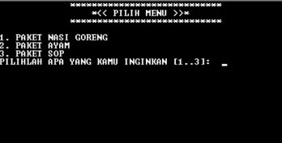

Deskripsi: Tampilan awal menampilkan pilih menu beserta berbagai daftar paket yang tersedia, pengguna di minta memasukkan kode paket yang akan di pesan. Proses ini diakhiri dengan menampilkan isi dari paket yang telah di pilih pengguna.

1. **Kode Program Antarmuka**

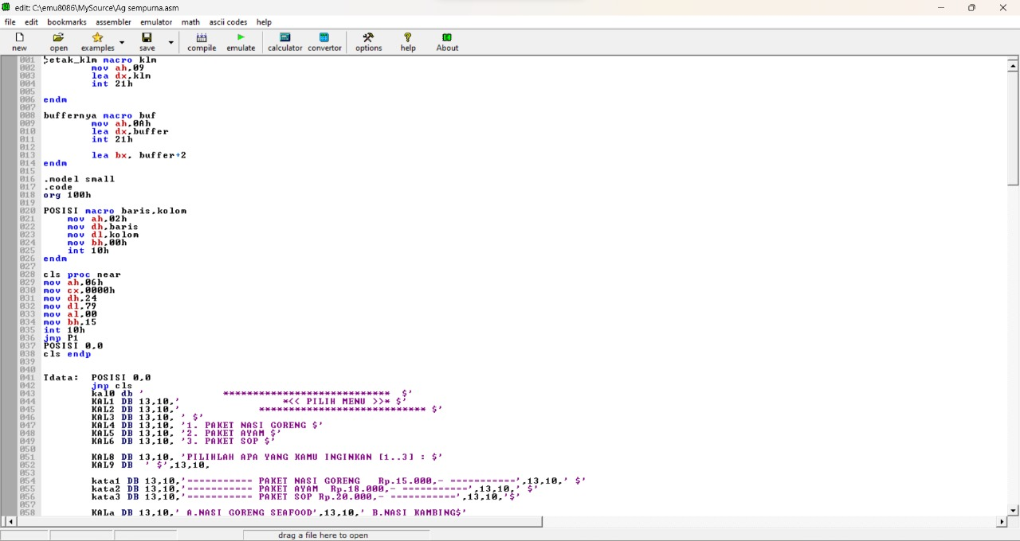

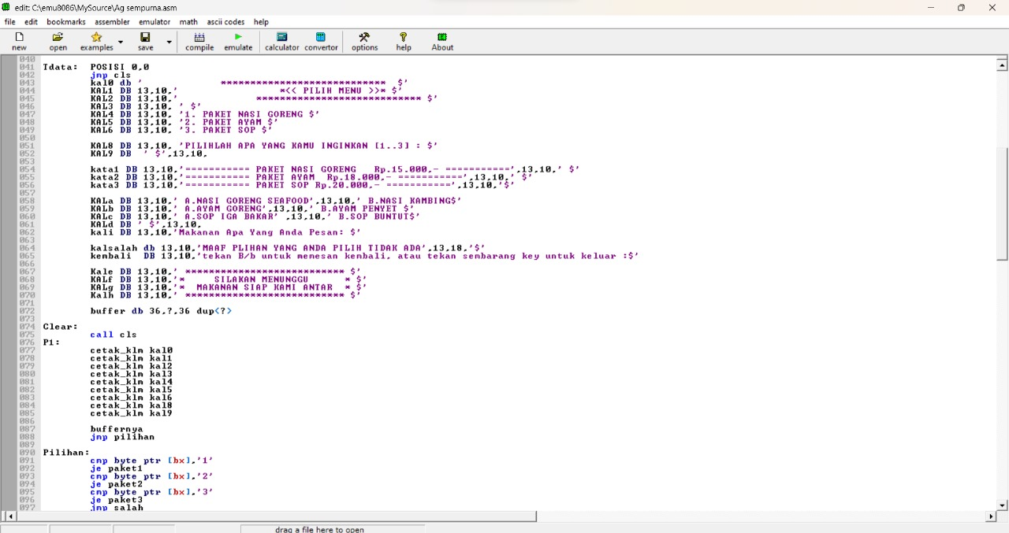

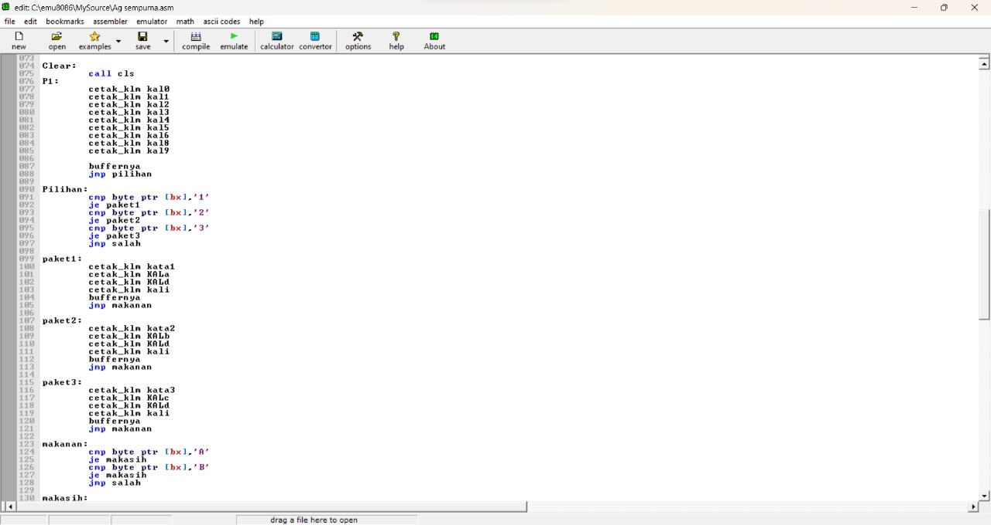

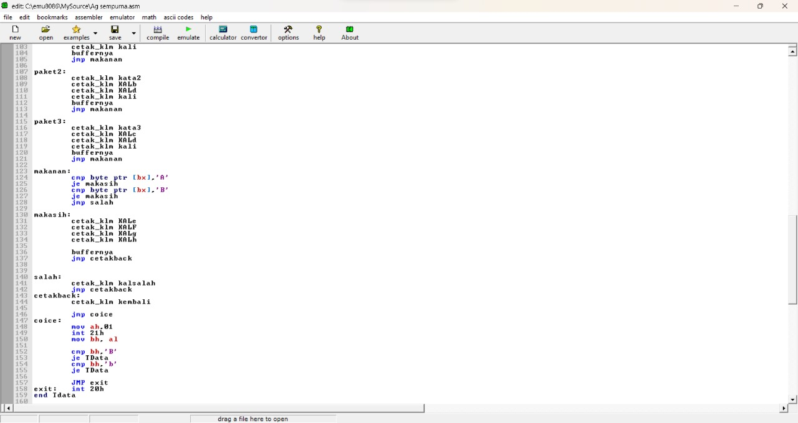

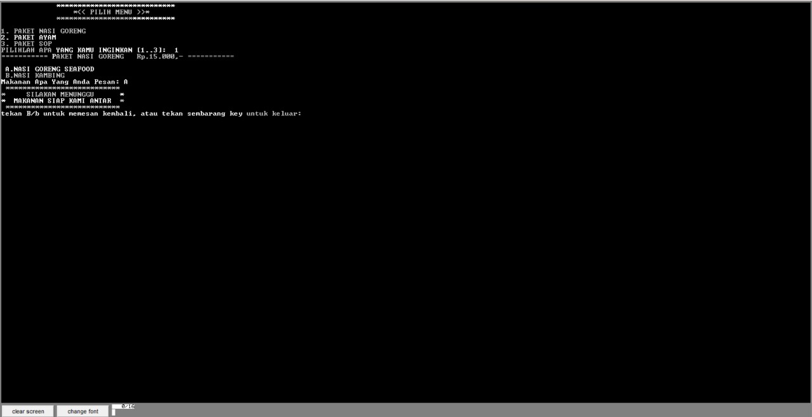

1. **Kode Program Proses**



Program di atas merupakan program daftar menu makan yang dibuat dengan bahasa assembly. Program ini memiliki fungsi-fungsi sebagai berikut:

* Mencetak daftar paket yang tersedia.
* Menerima input kode paket yang tersedia di dalam paket dari pengguna.
* Menampilkan paket yang di pilih beserta harganya dan daftar menu yang tersedia.
* Menerima input kode daftar makanan yang ingin dipilih pengguna.
* Mencetak pesan silakan menunggu makanan siap kami antar.
* Mencetak pesan apakah pengguna ingin memesan kembail.

1. **Hasil Program**

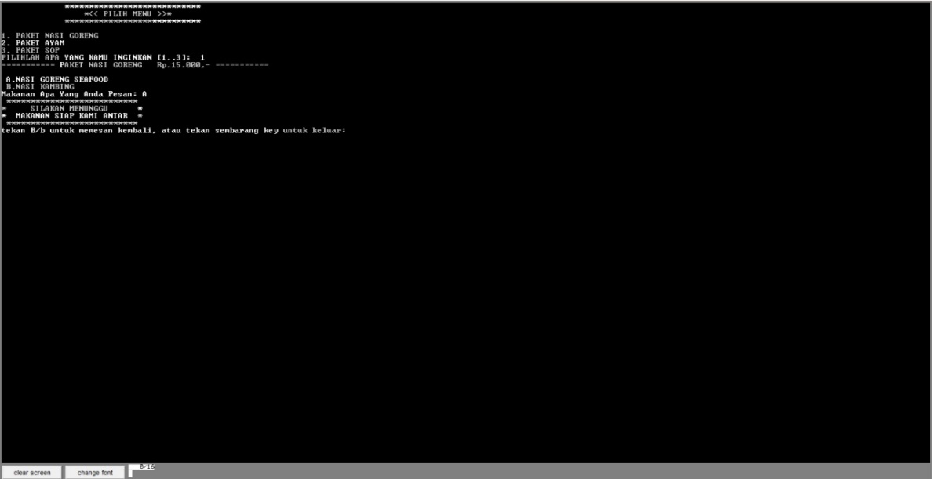

Deskripsi: Program dimulai dengan menampilkan daftar paket, kemudian menunggu input dari pengguna untuk memilih opsi paket yang tersedia. Sebagai contoh, pengguna memasukkan angka 1. Setelah itu, isi dari paket yang pengguna pilih akan menampilkan daftar menu yang tersedia di dalam paket tersebut. Lalu pengguna memasukkan huruf A untuk memilih makanan yang di pesan. Setelah itu, program akan menampilkan “silakan menunggu makanan siap kami antar”, dan jika pengguna ingin memesan Kembali, pengguna harus mengetik B/b, dan jika tidak pengguna bebas mengetikan apa saja.